**Yêu cầu tuần 2**

1. Thiết kế giao diện cho đề tài – Từ điển Anh – Việt

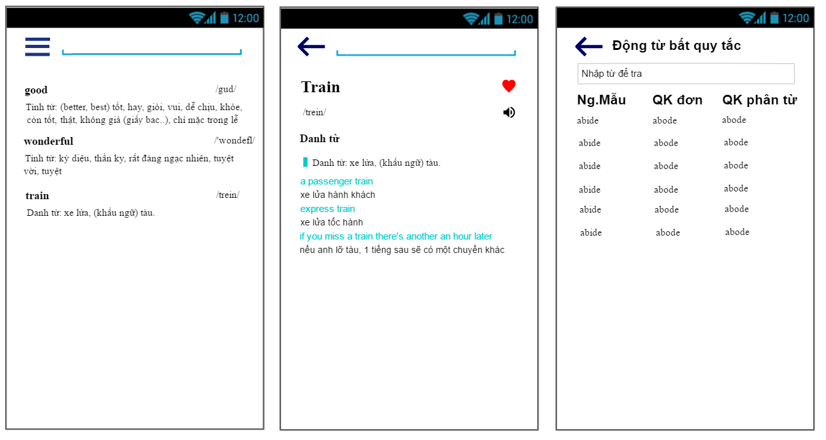

Hình 1

1. Chạy ứng dụng mẫu React native

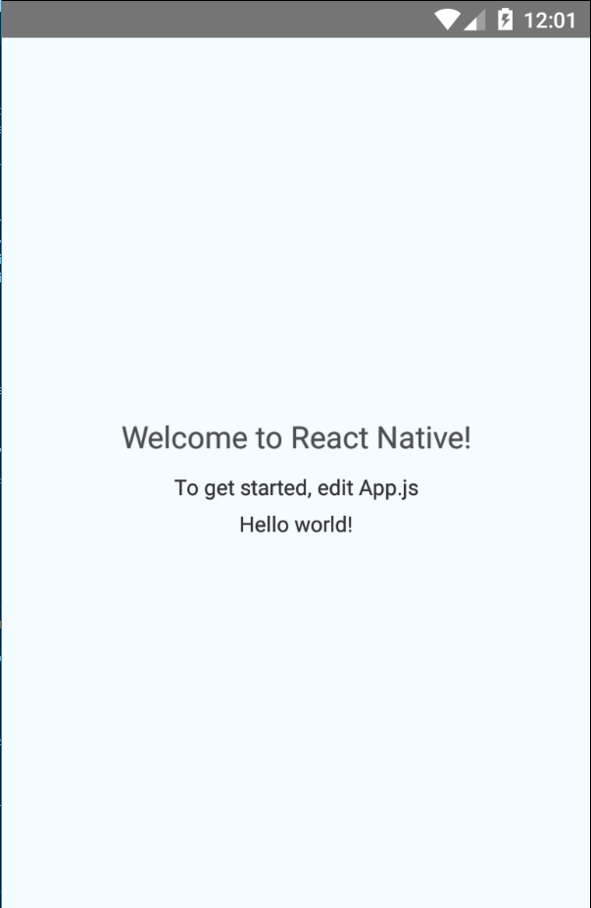

Hình 2

1. Tìm hiểu
2. Vòng đời của Component



Trước khi sử dụng 1 Component nào đó chúng ta cần import component từ thư viện mà chúng ta cần import vào file js.

1. Props và State

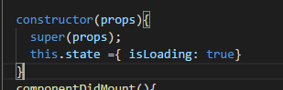

Props: là thuộc tính của Navigation tại screen mà chúng ta đang nhìn thấy, chúng ta có thể pass data từ screen cha vào screen con bằng cách thêm thuộc tính vào class đó.



State: Chúng ta có thể set giá trị vào state và có thể thay đổi chúng. Sau khi chúng ta thay đổi giá trị của state, tất cả các giá trị được in ra màn hình của biến đó cũng thay đổi theo.

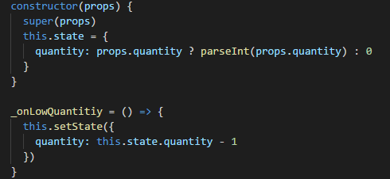

1. Style

Chúng ta có thể dung Component styles để tạo ra style hoặc có thể thêm style trực tiếp vào Component.

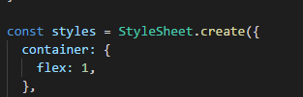

1. Width, Height
2. FlexBox
3. Tạo ứng dụng demo sản phẩm

